Moje PQ vyzera takto: klikla som na from table a vybrala rozsah.

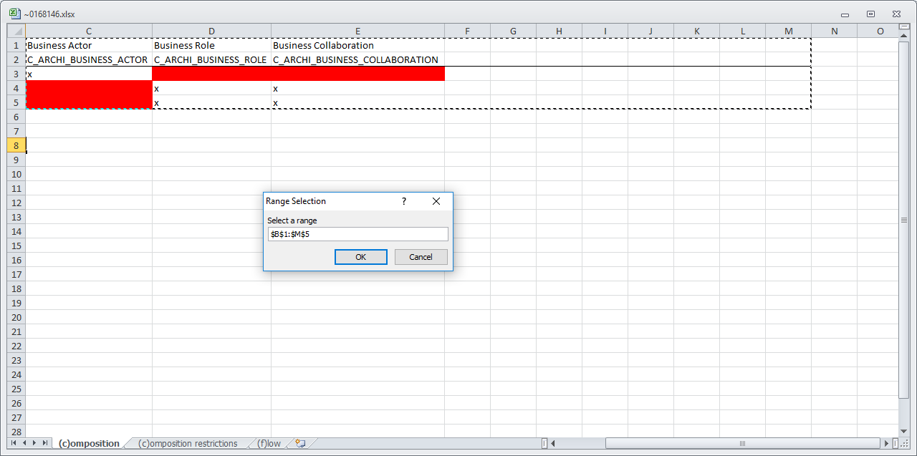
Ale neviem co dalej v uprave? Obrazok 3, skusala som odobrat riadky ale zmizne mi to cele.

